附件2

2021年度盘锦市兴隆台区国有资产发展服务中心部门决算公开参考文本

辽宁省盘锦市兴隆台区国有资产发展
服务中心2021年度部门决算
(参考模板)

目 录

第一部分 部门概况
- 主要职责
- 部门决算单位构成
第二部分 2021年度部门决算情况说明
一、收入支出决算总体情况说明
二、财政拨款收入支出决算情况说明
三、一般公共预算财政拨款“三公”经费支出决算情况说明
四、一般公共预算财政拨款基本支出决算情况说明
五、其他重要事项的情况说明
第三部分 名词解释
第四部分 2021年度部门决算报表
一、收入支出决算总表
二、收入决算表
三、支出决算表
四、财政拨款收入支出决算表
五、一般公共预算财政拨款支出决算表
六、一般公共预算财政拨款基本支出决算表
七、一般公共预算财政拨款“三公”经费支出决算表
八、政府性基金预算财政拨款支出决算表
九、国有资本经营预算财政拨款支出决算表
第一部分 部门概况

一、主要职责
主要职责
承担全区国有资产管理的各项服务性、事务性工作。
承担国有企业混合所有制改革、股份制改革、并购、重组的服务工作。
承担国企员工人事档案的整理、归档、保管等工作。组织国资系统内相关人员定期参加理论学习和业务培训。
承担国企考核指标体系及相关考核的事务性工作。
建立健全国有企业选人用人机制，参与制定所监管企业的收入分配、激励约束等各项制度。
建立健全资产台账，承担经营性资产盘活的事务性工作。
负责完成区委、区政府交办的其他工作。
国有资产发展服务中心设2个内设机构：
（一）国企产权服务科
负责国有资产登记、划转、处置、清产核资工作中的事务性工作；负责国有资产统计分析工作。
（二）国企改革与发展服务科
受区国资局委托，参与制定、修改、完善各项企业规章制度，参与制定国企考核指标体系，负责国有企业混合所有制改革的服务工作。
受国资局委托，按期调度国有企业经营指标数据，督促企业按照时间节点完成生产经营计划，参与企业年底考核，负责国有企业对外宣传的服务工作。
根据中共盘锦市区委办发[2019]68号文设立兴隆台区国有资产发展服务中心。
二、部门决算单位构成
纳入辽宁省盘锦市兴隆台区国有资产发展服务中心2020年部门决算编制范围的二级预算单位包括：
无下设二级预算单位

第二部分 2021年度部门决算情况说明

一、收入支出决算总体情况说明
（一）收入总计108.51万元，包括：
1.财政拨款收入108.51万元，占收入总计的100%。其中：一般公共预算财政拨款收入108.51万元，政府性基金收入0万元，国有资本经营预算财政拨款收入0万元。
2.上级补助收入0万元，占收入总计的0%。主要是XX等收入。
3.事业收入0万元，占收入总计的0%。主要是XX等收入。
4.经营收入0万元，占收入总计的0%。主要是XX等收入。
5.附属单位上缴收入0万元，占收入总计的0%。主要是XX等收入。
6.其他收入0万元，占收入总计的0%。主要是XX等收入。
7.使用非财政拨款结余0万元，占收入总计的0%。主要是XX等。
8.上年结转和结余0万元，占收入总计的0%。主要是XX等。
与上年相比，今年收入减少113.65万元，降低51.1%，主要原因：项目支出减少。
（二）支出总计108.51万元，包括：
1.基本支出104.01万元，占支出总计的95.8%。主要是为保障机构正常运转、完成日常工作任务而发生的各项支出，其中：工资福利支出98.09万元，对个人和家庭的补助支出0.6万元，商品和服务支出4.84万元，资本性支出0.48万元。
2.项目支出4.5万元，占支出总计的4.2%。主要包括国有资产监管等业务支出。
3.上缴上级支出0万元，占支出总计的0%。主要包括XX等业务支出。
4.经营支出0万元，占支出总计的0%。主要包括XX等业务支出。
5.对附属单位补助支出0万元，占支出总计的0%。主要包括XX等业务支出。
与上年相比，今年支出减少113.65万元，降低51.1%，主要原因：项目支出减少。
（三）年末结转和结余0万元。
主要是XX等原因形成的结余。与上年相比，今年结转结余增加（减少）0万元，增长（降低）0%，主要原因：一是XX；二是XX……。
二、财政拨款支出决算情况说明
（一）总体情况。
2021年度财政拨款支出108.51万元，其中：基本支出104.01万元，项目支出4.5万元。与上年相比，财政拨款支出减少113.65万元，降低51.1%，主要原因：项目支出减少。与年初预算相比，2021年度财政拨款支出完成年初预算的107.7%，其中：基本支出完成年初预算的108.6%，项目完成年初预算的90%。
（二）一般公共预算财政拨款支出情况。
2021年度一般公共预算财政拨款支出108.51万元，按支出功能分类科目分，包括：包括：社会保障和就业支出15.84万元，占比14.6%；卫生健康支出5.61万元，占比5.17%，资源勘探工业信息等支出79.11万元，占比72.9%；住房保障支出7.95万元，占比7.32%。
1.一般公共服务支出0万元。
2.社会保障和就业支出15.84万元，具体包括：
机关事业单位基本养老保险缴费15.84万元，主要是基本养老保险支出，完成年初预算的153%。
3.卫生健康支出5.61万元，包括：
事业单位医疗5.61万元，主要是事业单位医疗等支出，完成年初预算102%。
4.节能环保支出0万元。
5.农林水事务支出0万元。
6.交通运输支出0万元。
7.资源勘探信息等支出79.11万元，包括：
国有资产监管支出79.11万元，主要是其他国有资产监管等支出。
8.国土海洋气象等事务支出0万元。
9.住房保障支出7.95万元，具体包括：
住房公积金7.95万元，主要是住房公积金等支出，完成年初预算103%。
（三）政府性基金预算财政拨款支出情况。
2021年度政府性基金预算财政拨款支出0万元，按支出功能分类科目分，包括：无。
（四）国有资本经营预算财政拨款支出情况。
2021年度国有资本经营预算财政拨款支出0万元，按支出功能分类科目分，包括：无。
三、一般公共预算财政拨款“三公”经费支出决算情况说明
2021年度一般公共预算财政拨款安排的“三公”经费支出0万元，完成年初预算的0%，决算数小于（大于）年初预算数的主要原因是XX。其中：因公出国（境）费0万元，公务接待费0万元，公务用车购置及运行维护费0万元。
1.因公出国（境）费0万元，占“三公”经费支出的0%。完成年初预算的0%，决算数小于（大于）年初预算数的主要原因是XX。2021年参加出国（境）团组0个，累计0人次,主要为参加XX团等。2021年因公出国（境）费比上年减少（增加）0万元，下降（增长）0%，主要是XX等原因。
2.公务接待费0万元，占“三公”经费支出的0%。完成年初预算的0%，决算数小于（大于）年初预算数的主要原因是XX。2021年国内公务接待累计0批次、0人、0万元，主要用于XX等；其中外事接待累计0批次、0人、0万元，主要用于XX等。2021年公务接待费比上年减少（增加）0万元，下降（增长）0%，主要是XX等原因。
3.公务用车购置及运行费0万元，占“三公”经费支出的0%。完成年初预算的0%，决算数小于（大于）年初预算数的主要原因是XX。比上年减少（增加）0万元，下降（增长）0%，主要是XX等原因。
其中：公务用车购置费0万元，主要用于XX等,当年购置公务用车0辆。公务用车运行维护费0万元，主要用于XX等，截至年末使用一般公共预算财政拨款开支运行维护费的公务用车保有量0辆。
四、一般公共预算财政拨款基本支出决算情况说明
2021年度一般公共预算财政拨款基本支出104.01万元，其中：人员经费98.69万元，主要包括基本工资、津贴补贴、奖金、其他社会保障缴费、机关事业单位基本养老保险缴费、其他工资福利支出、离休费、退休费、抚恤金、生活补助、奖励金、住房公积金、采暖补贴、其他对个人和家庭补助的支出；日常公用经费5.32万元，主要包括办公费、印刷费、手续费、水费、电费、邮电费、取暖费、物业费、差旅费、因公出国（境）费用、维修（护）费、租赁费、会议费、培训费、公务接待费、劳务费、委托业务费、工会经费、福利费、公务用车运行维护费、其他交通费用、其他商品和服务支出、办公设备购置、专用设备购置、信息网络及软件购置更新。
五、其他重要事项的情况说明
（一）机关运行经费支出情况。
2021年机关运行经费支出4.84万元，与上年持平。具体支出明细：办公费3.75万元、水费0.014万元、维修费0.1万元、租赁费0.15万元、工会经费0.65万元、福利费0.12万元、其他商品和服务支出0.07万元。
（二）政府采购支出情况。
2021年政府采购支出总额0万元，其中：政府采购货物支出0万元，政府采购工程支出0万元，政府采购服务支出0万元。授予中小企业合同金额0万元，占政府采购支出总额的0%，其中：授予小微企业合同金额0万元，占政府采购支出总额的0%；货物采购授予中小企业合同金额占货物支出金额的0%；工程采购授予中小企业合同金额占货物支出金额的0%；服务采购授予中小企业合同金额占货物支出金额的0%。
（三）国有资产占用情况。
截至2021年12月31日，共有车辆0辆，其中：副省级以上领导干部用车0辆，主要领导干部用车0辆，机要通讯用车0辆，应急保障用车0辆，执法执勤用车0辆，特种专业技术用车0辆，离退休干部用车0辆，其他用车0辆，其他用车主要是……；单位价值50万元以上通用设备0台（套），单价100万元以上专用设备0台（套）。
（四）预算绩效情况。
1.预算绩效管理工作开展情况。
（1）绩效自评情况。根据预算绩效管理要求，我部门组织对2021年度预算项目支出全面开展绩效自评，共涉及预算支出项目XX个，涉及资金XX万元，自评覆盖率（开展绩效自评的项目数/年初批复绩效目标的项目数）达到XX%，自评平均分（开展绩效自评的项目分数总和/开展绩效自评的项目数）XX分。组织对XX个单位开展整体绩效自评，涉及资金XX万元，自评平均分XX分。
（2）部门评价情况。我部门组织对“XX”“XX”等XX 个项目开展了部门评价，涉及资金XX万元。其中，对“XX”“XX”等项目分别委托“XX”“XX”等第三方机构开展绩效评价。通过部门绩效评价发现主要存在以下问题：一是XX;二是XX;三是XX。下一步将采取以下措施加以改进：一是XX;二是XX;三是XX。
2.部门决算中项目绩效自评结果。
（1）“XXX”项目自评综述：根据年初设定的绩效目标，项目自评得分XX分。项目全年预算数为XX万元，执行数为XX万元，完成预算的XX%。项目绩效目标完成情况：一是XX;二是XX;三是XX。发现的主要问题及原因：一是XX;二是XX;三是XX。下一步改进措施：一是XX;二是XX;三是XX。
（2）“XXX”项目自评综述：……。
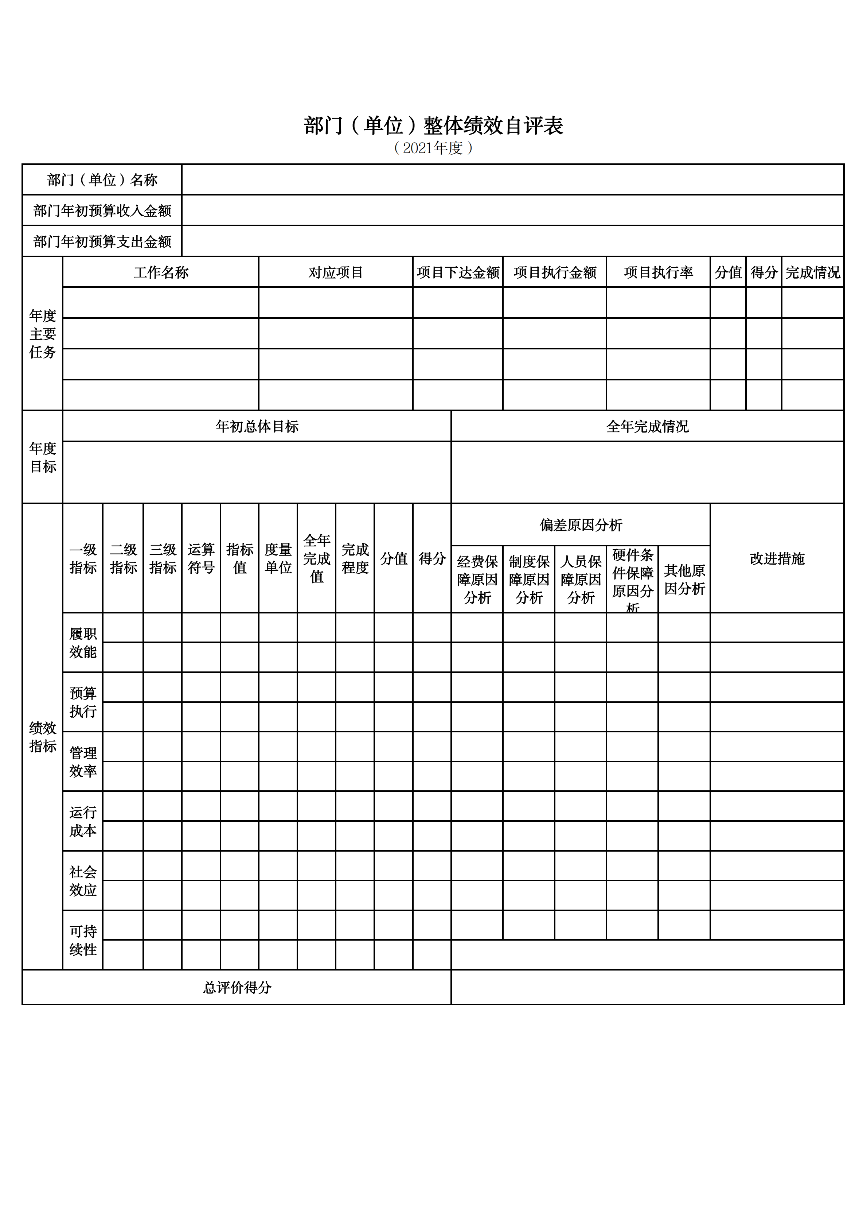
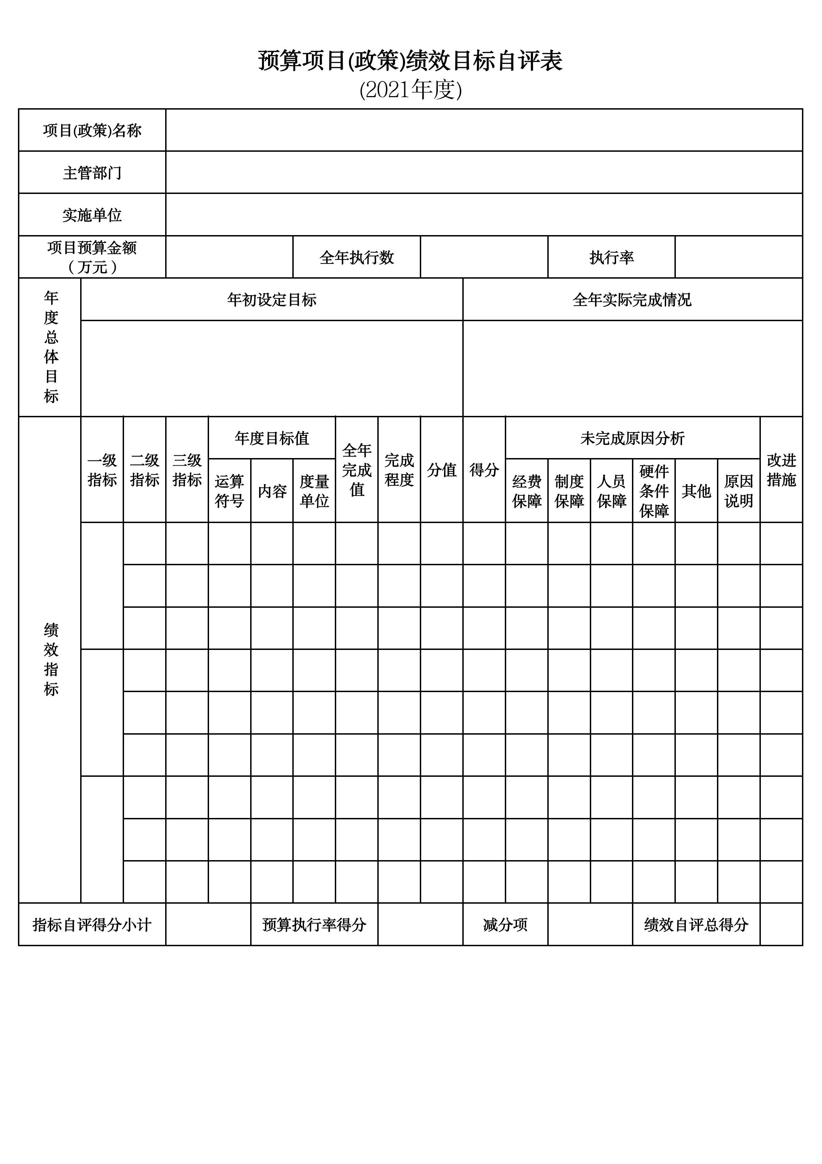
第三部分 名词解释

1.财政拨款收入：指单位从同级财政部门取得的财政预算资金。
2.上级补助收入：指单位从主管部门和上级单位取得的非财政性补助收入。
3.事业收入：指事业单位开展专业业务活动及辅助活动所取得的收入。
4.经营收入：指事业单位在专业业务活动及辅助活动之外开展非独立核算经营活动取得的收入。
5.附属单位上缴收入：指单位附属的独立核算单位按照规定上缴的收入。
6.其他收入：指除上述“财政拨款收入”、 “上级补助收入”、“事业收入”、“经营收入”、“附属单位上缴收入”等以外的收入。
7.使用非财政拨款结余：指事业单位按照预算管理要求使用非财政拨款结余弥补收支差额的金额。
8.上年结转和结余：指以前年度尚未完成、结转到本年按有关规定继续使用的资金。
9.基本支出：指保障机构正常运转、完成日常工作任务而发生的人员支出和公用支出。
10.项目支出：指在基本支出之外为完成特定行政任务和事业发展目标所发生的支出。
11.上缴上级支出：指事业单位按照财政部门和主管部门的规定上缴上级单位的支出。
12.经营支出：指事业单位在专业活动及辅助活动之外开展非独立核算经营活动发生的支出。
13.对附属单位补助支出：指事业单位用财政补助收入之外的收入对附属单位补助发生的支出。
14.“三公”经费：指用一般公共预算财政拨款安排的因公出国（境）费、公务用车购置及运行费和公务接待费。其中，因公出国（境）费反映单位公务出国（境）的住宿费、旅费、伙食补助费、杂费、培训费等支出；公务用车购置及运行费反映单位公务用车购置费及燃料费、维修费、过路过桥费、保险费、安全奖励费用等支出；公务接待费反映单位按规定开支的各类公务接待（含外宾接待）支出。
15.机关运行经费：指为保障行政单位和参照公务员法管理的事业单位运行，使用一般公共预算财政拨款安排的基本支出中用于购买货物和服务的各项资金，包括办公及印刷费、邮电费、差旅费、会议费、福利费、日常维修费、专用材料及一般设备购置费、办公用房水电费、办公用房取暖费、办公用房物业管理费、公务用车运行维护费以及其他费用。
16.一般公共服务（类）财政事务（款）行政运行（项）：反映行政单位（包括实行公务员管理的事业单位）的基本支出。
（部门决算涉及的支出功能分类全部项级科目，逐一解释）……

第四部分 2021年度xx部门决算表

